JavaScript中的常用的基本数据类型

<http://www.runoob.com/js/js-obj-string.html>

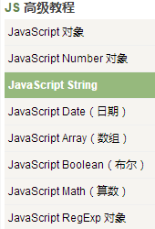

# Number对象

# String对象：

# Date对象

# Array对象

# Boolean对象

# Math对象

# RegExp对象